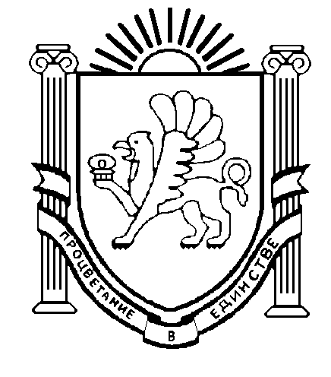 ПРОЕКТ
РЕСПУБЛИКА КРЫМ
СИМФЕРОПОЛЬСКИЙ МУНИЦИПАЛЬНЫЙ РАЙОН
СЕЛЬСКИЙ СОВЕТ
ПЕРВОМАЙСКОГО СЕЛЬСКОГО ПОСЕЛЕНИЯ
8-я внеочередная сессия III созыва
Р Е Ш Е Н И Е

« » июня 2025 г. № -/25

О применении меры
ответственности в виде предупреждения
к Председателю Первомайского сельского совета -главе администрации Первомайского сельского поселения, депутату Первомайского сельского совета Симферопольского района Республики Крым третьего созыва

В соответствии с Федеральным законом от 06.10.2003 № 131-ФЗ «Об общих принципах организации местного самоуправления в Российской Федерации» (далее – Федеральный закон), Уставом муниципального образования Первомайское сельское поселение Симферопольского района Республики Крым, Порядком принятия решения о применении к депутату, выборному должностному лицу местного самоуправления мер ответственности, предусмотренных частью 7.1 статьи 40 Федерального закона «Об общих принципах организации местного самоуправления в Российской Федерации», утвержденным решением 13-й сессии II созыва Первомайского сельского совета Симферопольского района Республики Крым, рассмотрев заявление Главы Республики Крым Аксёнова С.В. от 28.05.2025 № 1/11021/01-20/3/1/1/ДСП, заслушав доклад Комиссии по соблюдению требований к служебному поведению муниципальных служащих и урегулирования конфликта интересов, утвержденный Постановлением администрации Первомайского сельского поселения Симферопольского р-на Республики Крым от 06.02.2024 года № 27, учитывая установленные по результатам проверки обстоятельства, отсутствие умышленного намерения скрыть доходы об имуществе и обязательствах имущественного характера за отчетный период 2023 года по состоянию на 01.08.2024 г. мера ответственности, предусмотренная пунктом 1 части 7.3-1 статьи 40 Федерального закона - «предупреждение», является обоснованной.
На основании изложенного, Первомайский сельский совет РЕШИЛ:

1.Считать искажения сведений о доходах, расходах, об имуществе и обязательствах имущественного характера за отчетный период 2023 года по состоянию на 01.08.2024 г., выразившихся в их неполном и недостоверном предоставлении Председателем Первомайского сельского совета -главой администрации Первомайского сельского поселения, депутатом Первомайского сельского совета Симферопольского района Республики Крым третьего созыва Пархоменко Ларисой Николаевной, несущественными.
2.Применить к Председателю Первомайского сельского совета -главе администрации Первомайского сельского поселения, депутату Первомайского сельского совета Симферопольского района Республики Крым третьего созыва Пархоменко Ларисе Николаевне, меру ответственности, указанную в заявлении Главы Республики Крым, в виде предупреждения.
3.Направить копию настоящего решения Главе Республики Крым Аксёнову С.В., в Комитет по противодействию коррупции Республики Крым в установленный законом срок.
4.Обнародовать настоящее решение путём размещения его в сетевом издании «Официальный сайт Первомайского сельского поселения Симферопольского района Республики Крым» Эл № ФС 77-87680 от 25.06.2024, http://pervomayskoe-rk.ru, на Портале Правительства Республики Крым simfmo.rk.gov.ru, в разделе - Симферопольский район, в подразделе – Муниципальное образование Первомайское сельское поселение, а также путем размещения его на информационной доске объявлений, расположенной у здания сельского совета/администрации по адресу: Республика Крым, Симферопольский район, с.Первомайское, ул.Ленина, дом 58.
5.Настоящее решение вступает в законную силу с момента его обнародования (опубликования).
6. Контроль за исполнением настоящего решения оставляю за собой.

Председатель Первомайского сельского
совета – глава администрации
Первомайского сельского
поселения Л.Н.Пархоменко

